26 мая
День дружбы
Отрядные организационно-хозяйственные сборы
Цель: Познакомить обучающихся с основными правилами поведения в школьном лагере труда и отдыха; уяснить важность соблюдения режима дня и безопасного поведения в лагере; создание отрядного уголка.

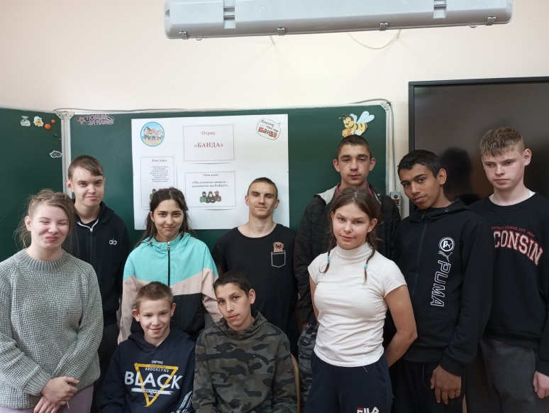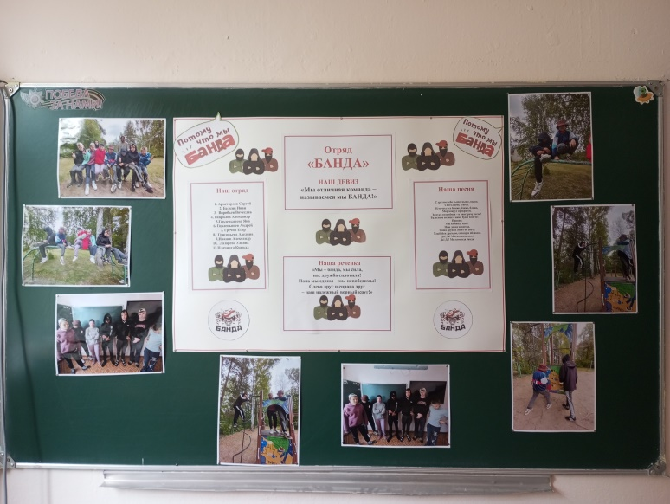
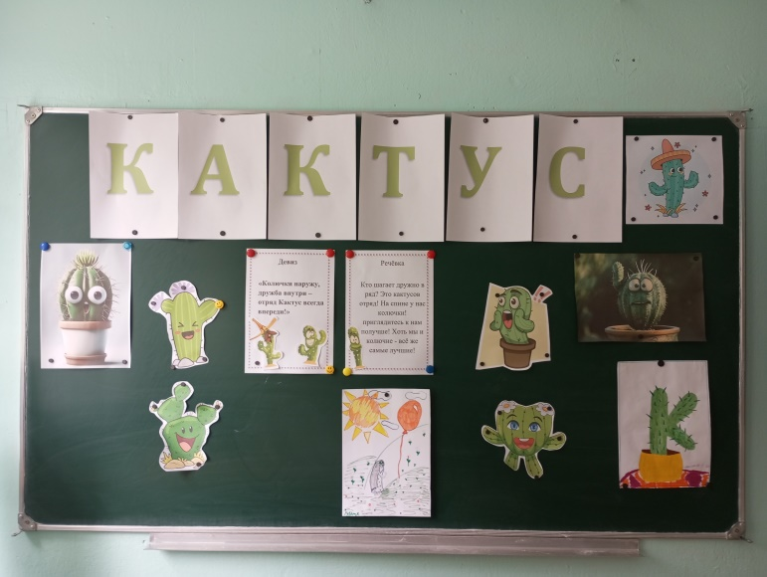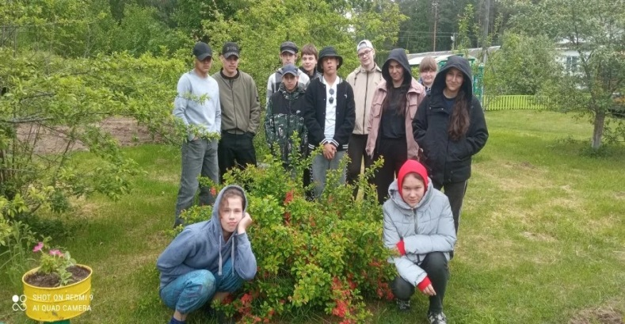

26 мая
День дружбы
Программа «Я, ТЫ, ОН, ОНА – вместе целая страна»
Цель: - способствовать развитию дружеских отношений между детьми;
- формировать у детей умение дружить и ценить дружбу;
- способствовать развитию творческих способностей у детей.
- создание весёлого, бодрого настроения, развитие у детей коммуникативных навыков, умения работать в команде.

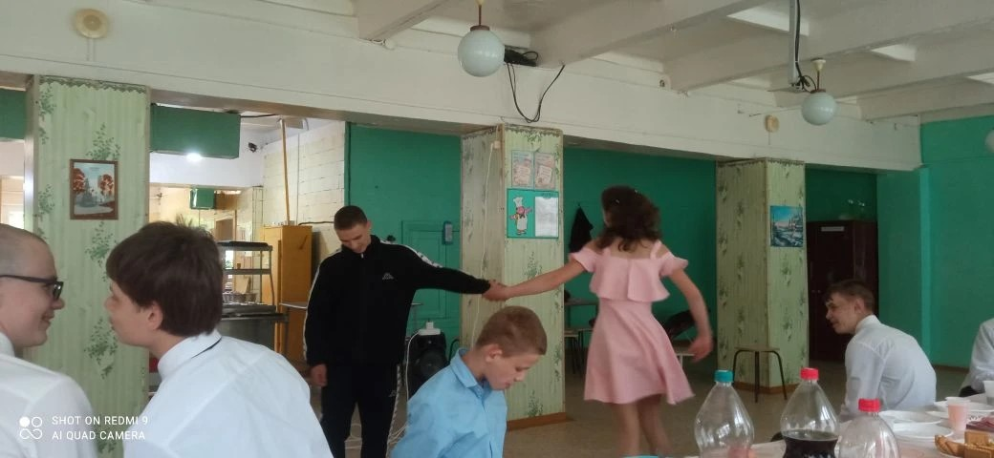
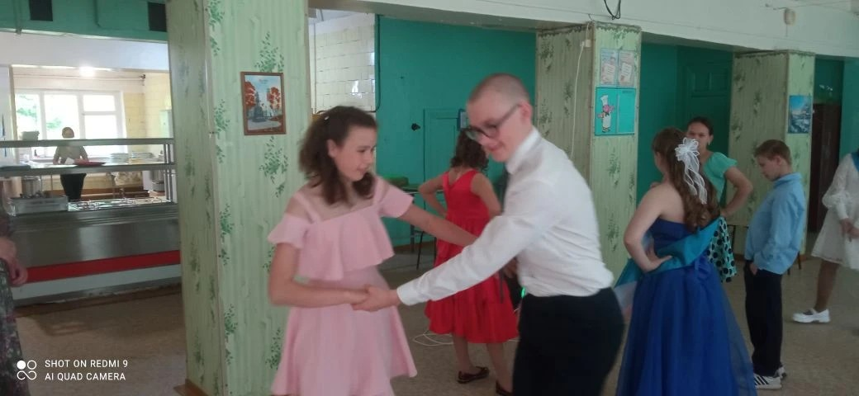

27 мая
Команда будущего
Спортивная игра «Команда мечты»
Цель: Создать условия для развития чувства единства и сотрудничества среди участников.
Задачи:
1. Стимулировать участников к активному образу жизни и занятиям спортом.
2. Развивать ловкость, внимание.
3. Обеспечить участникам возможность интересно провести время и получить удовольствие от мероприятия.
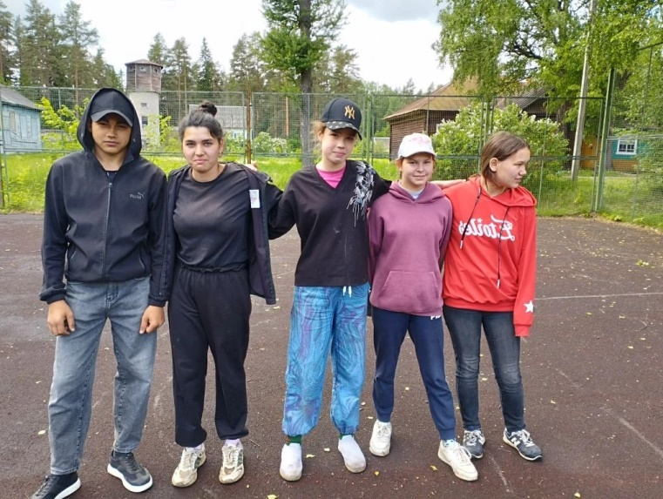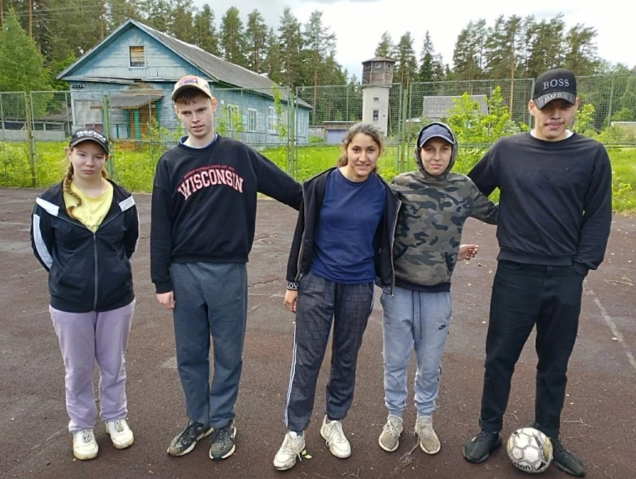

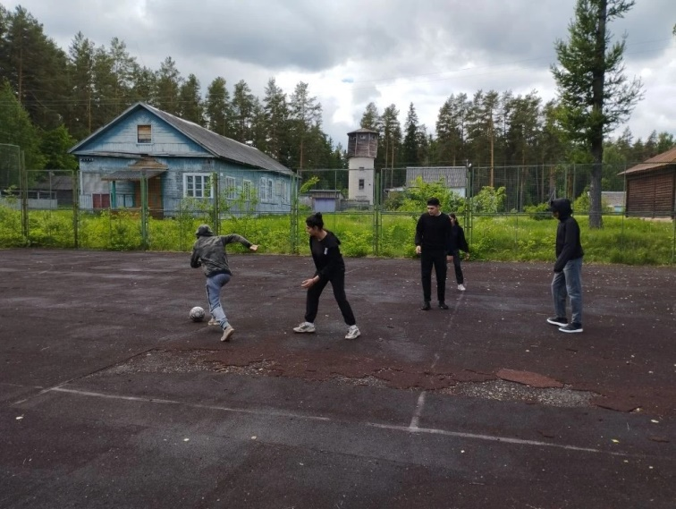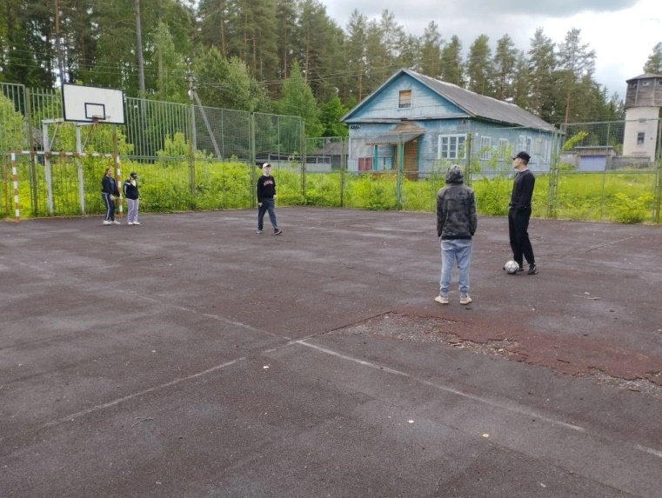

27 мая
Команда будущего
Игровая программа «Дружба народов»
Цель: Формирование интереса и уважения к другим национальным культурам. Воспитание чувства общности, дружбы и единства с людьми различных национальностей, живущих в России.
Задачи: Познакомить с разнообразием игр различных народов, проживающих в России. Обучить правилам народных игр, содействовать формированию разносторонне развитой личности, способствовать развитию физических качеств.

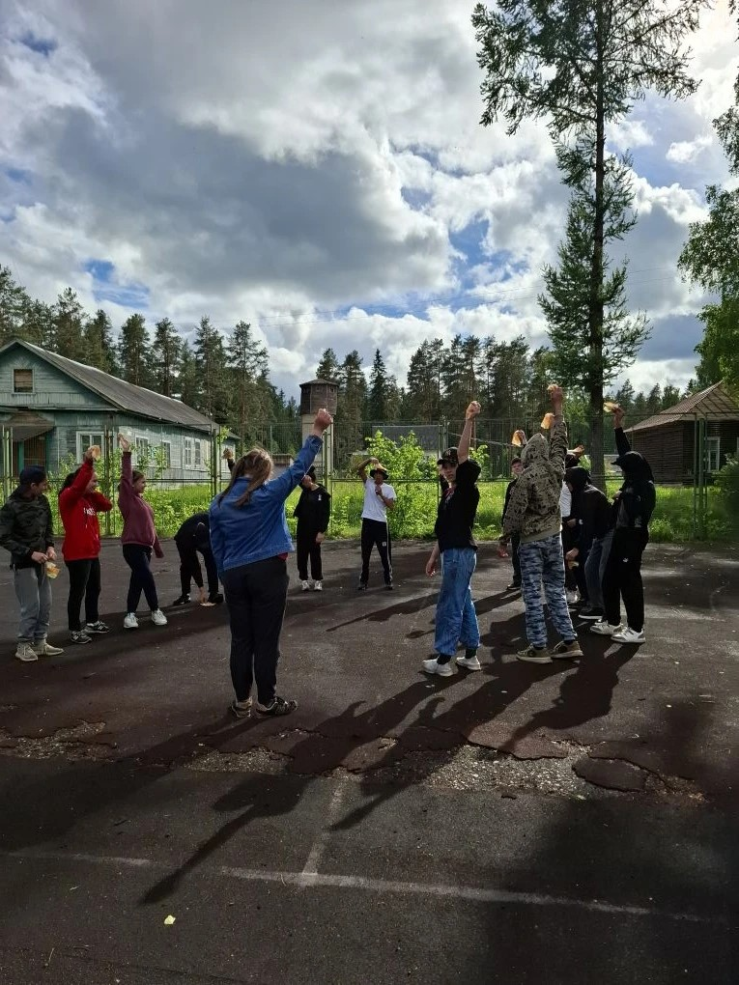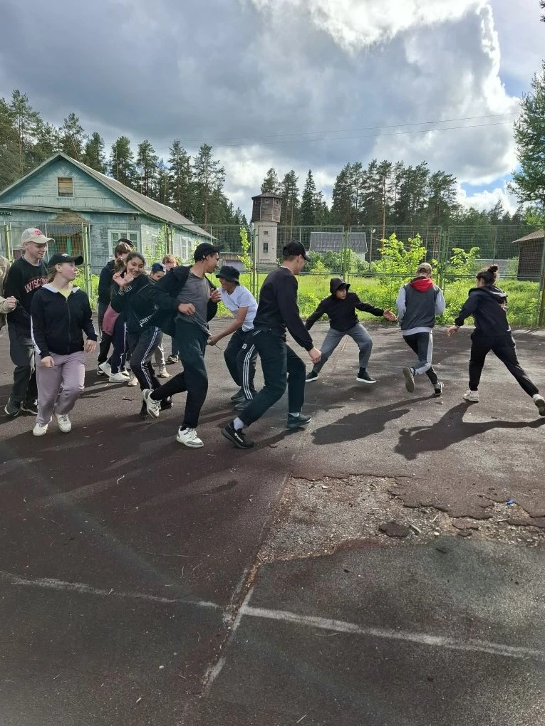

28 мая
Единство
Тренировочная эвакуация «Вместе или врозь?»
Цель: Закрепить с обучающимся правила эвакуации при чс.
Задачи:
- вспомнить и повторить правила эвакуации;
- развивать память, внимание, умение во время ориентироваться в ситуациях;
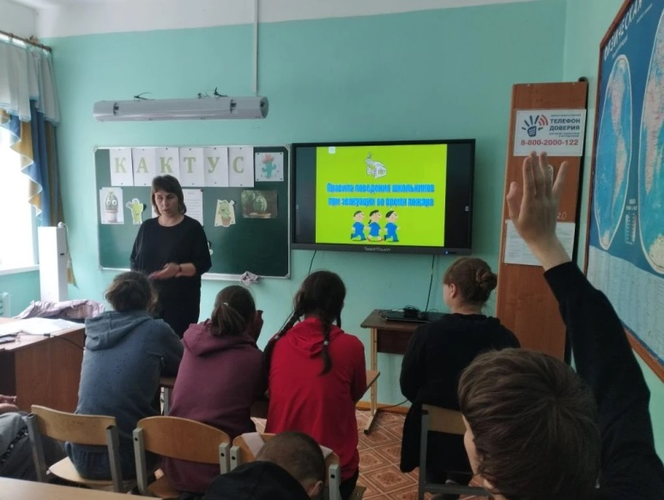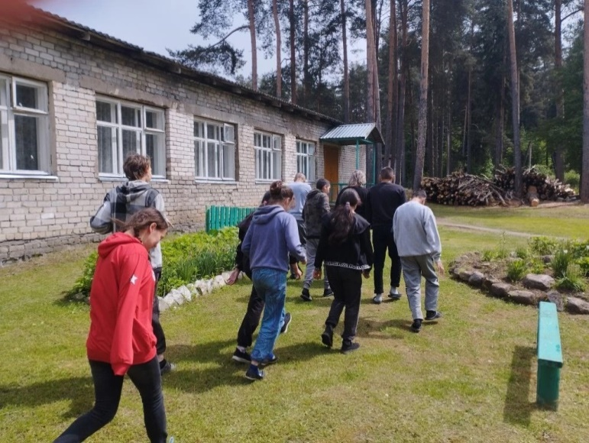

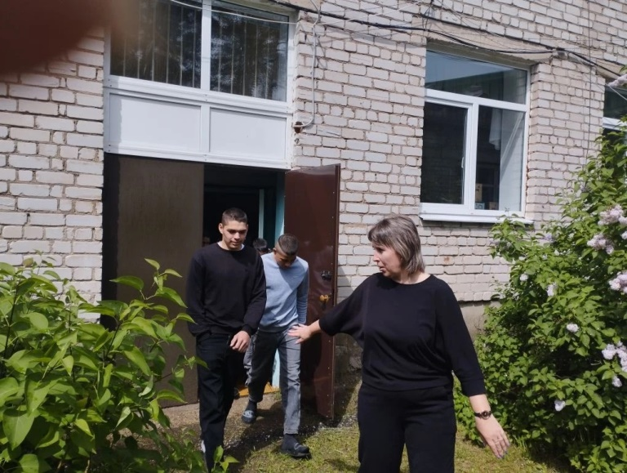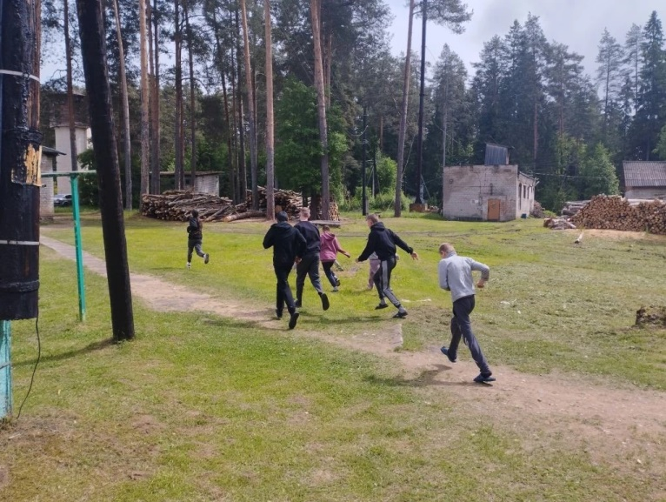

28 мая
Единство
Игры народов России «Хоровод Дружбы»
Цель: Формирование интереса и уважения к другим национальным культурам.
Задачи:
- Познакомить с разнообразием игр различных народов, проживающих в России.
- Обучить правилам народных игр, содействовать формированию разносторонне развитой личности, способствовать развитию физических качеств.

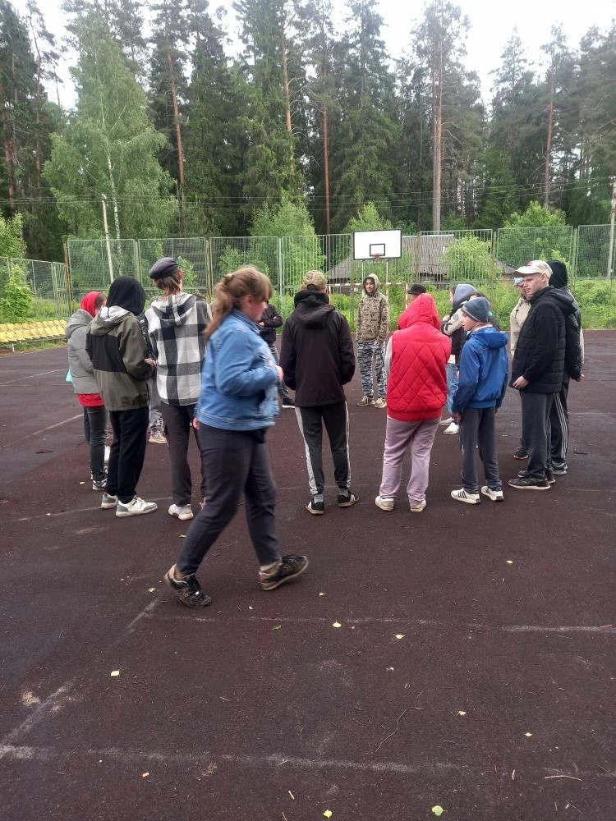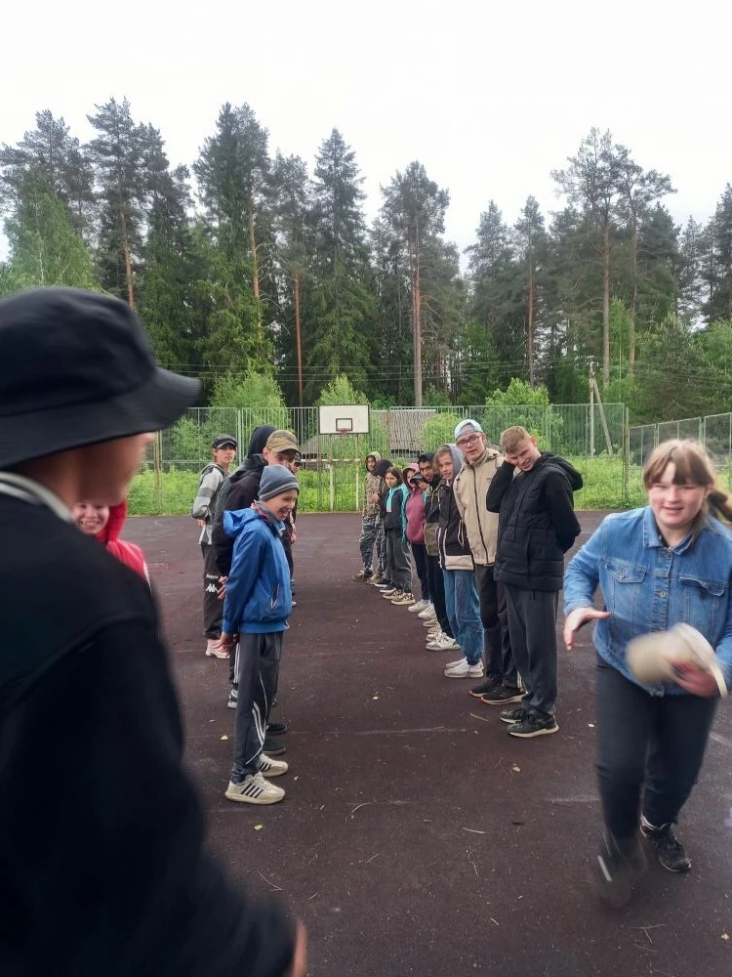

29 мая
Вместе мы сила
Турнир по шашкам
Цель: Создать условия для интеллектуального развития воспитанников различного возраста через проведения шашечных турниров.
Задачи:
- Активизировать мыслительную деятельность, тренировать логическое мышление и память, наблюдательность, находчивость, смекалку.
- Развивать чувство ответственности и умение разрешать проблемные ситуации.
- Воспитывать спокойствие и уверенность в своих силах, настойчивость, умение достойно выигрывать и проигрывать с достоинством.

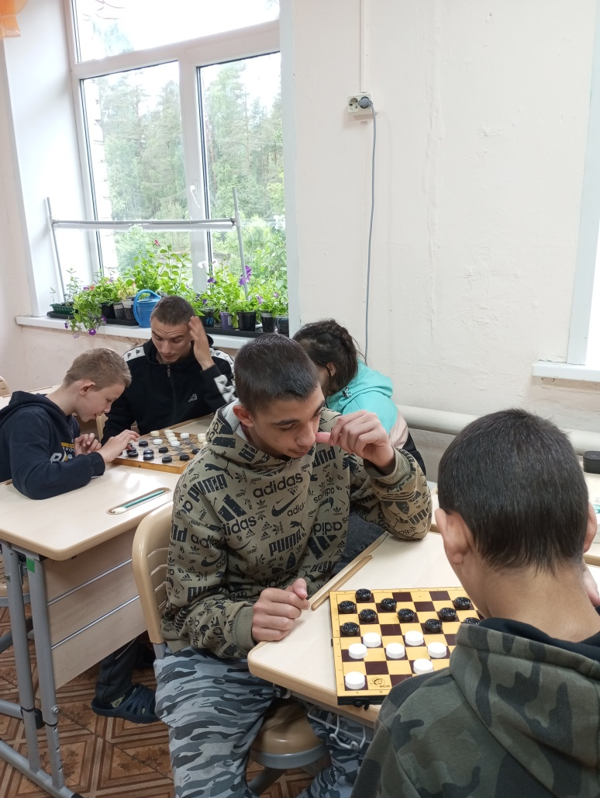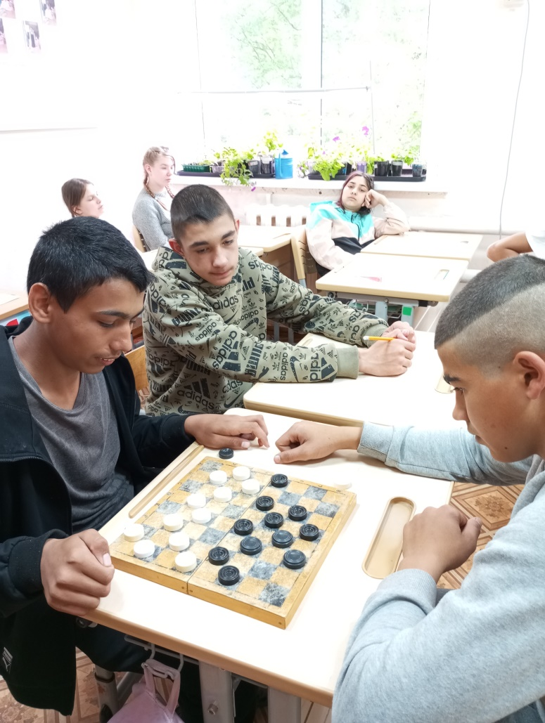

29 мая
«Вместе мы сила»
Встреча с участниками боевых действий
«Беседа у костра»
Цель: - Патриотическое воспитание: формирование у школьников чувства гордости за свою страну и уважения к защитникам.
- Диалог поколений: получение достоверной информации из первых уст о мужестве и взаимовыручке.
- Понимание ценностей: обсуждение понятий «воинский долг», «патриотизм» и «любовь к Родине».
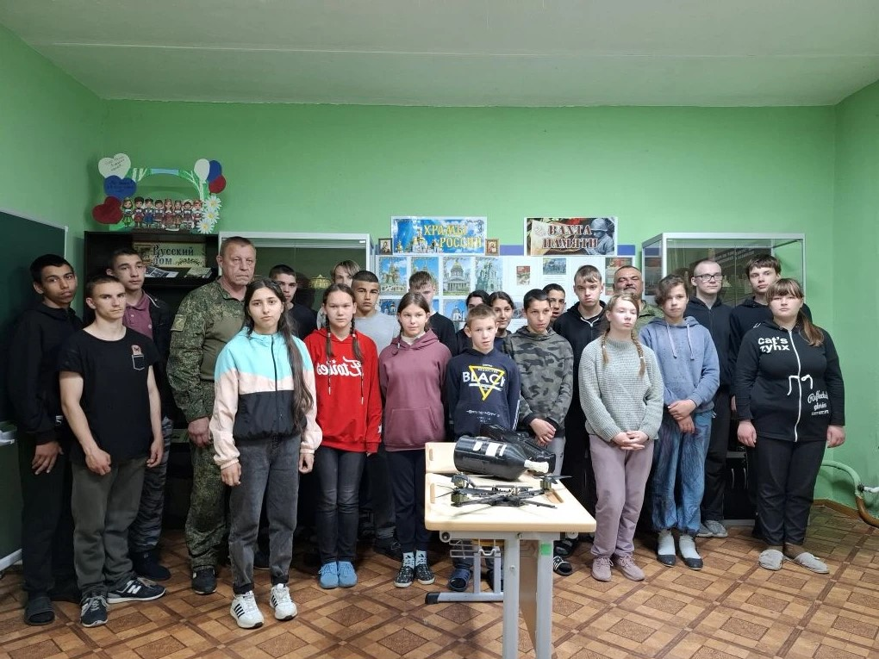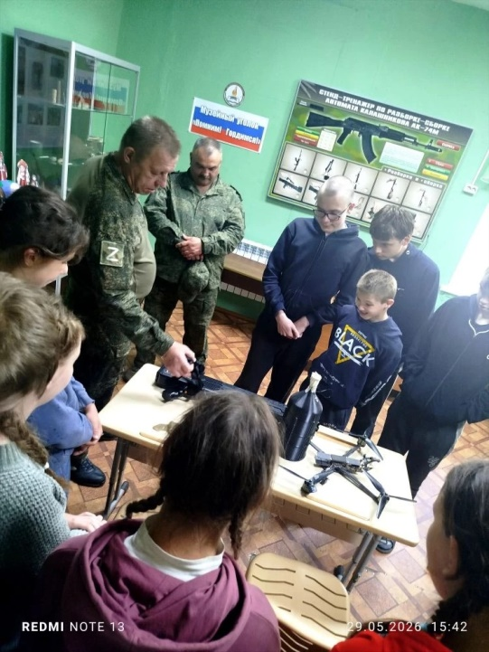
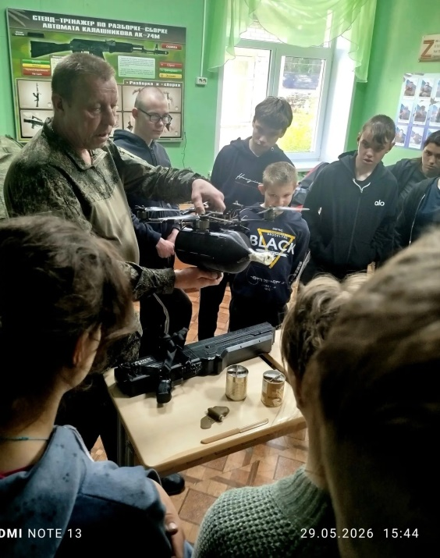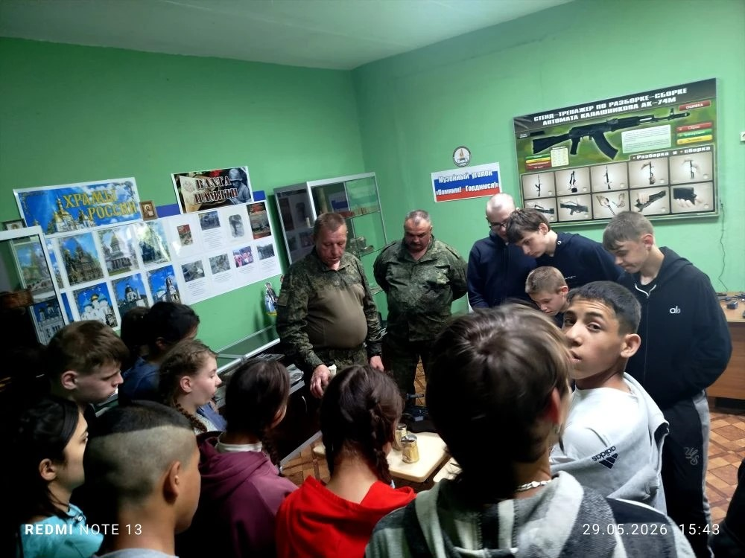
30 мая
Подвиги предков
Игровая программа «Богатыри земли Русской»
Цель: Цель: развитие интереса к культурно - историческом наследия путем включения детей в спортивно - игровую деятельность.
Задачи: - воспитывать патриотические чувства и дружеские взаимоотношения
- совершенствовать координацию движений;
- формировать ловкость и меткость у детей;
- развивать чувства коллективизма, сплоченности, ответственности.
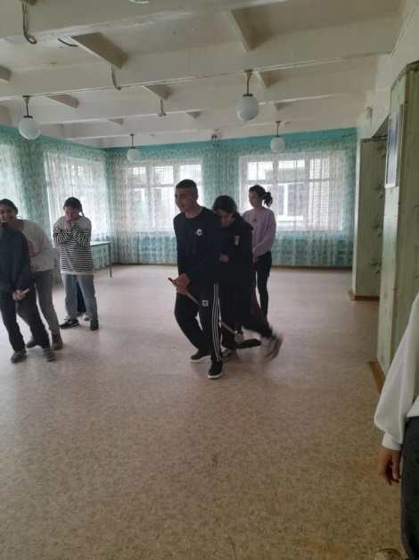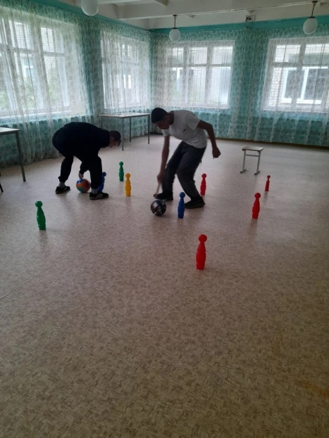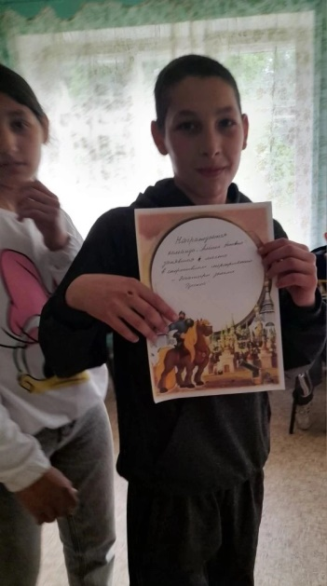
Викторина"Богатыри и герои"
Цель: формировать представление о героическом прошлом русского народа Древней Руси.
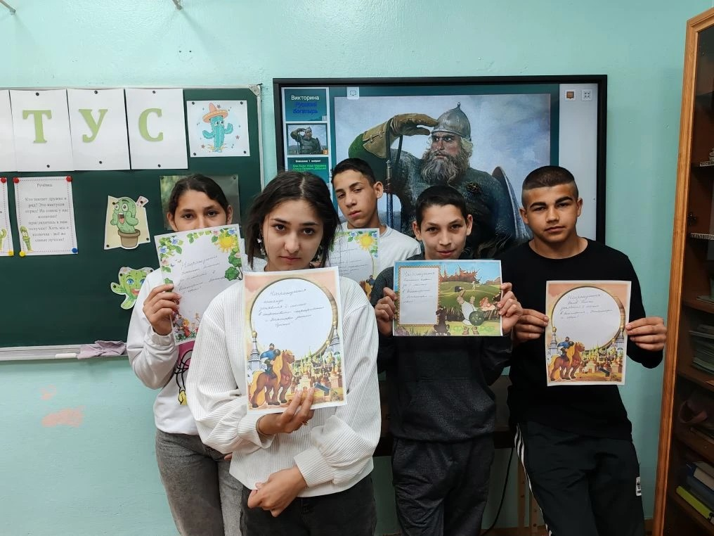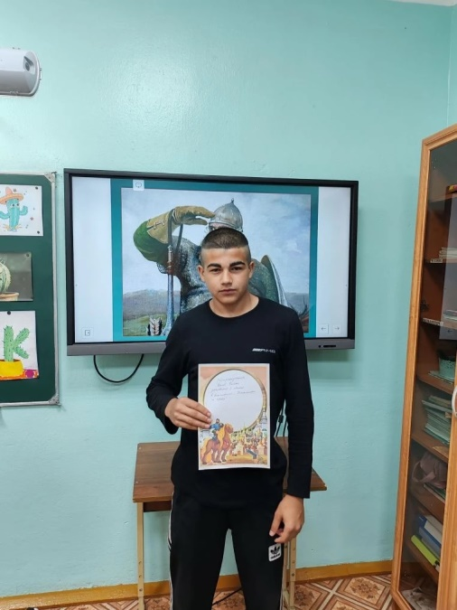
30 мая
Подвиги предков
Исторический квест «Дорогами памяти»
Цель: - воспитание у школьников чувства патриотизма, уважения к защитникам Родины и интереса к событиям ВОВ.
Задачи
- расширять представления детей о защитниках Родины и символах Победы
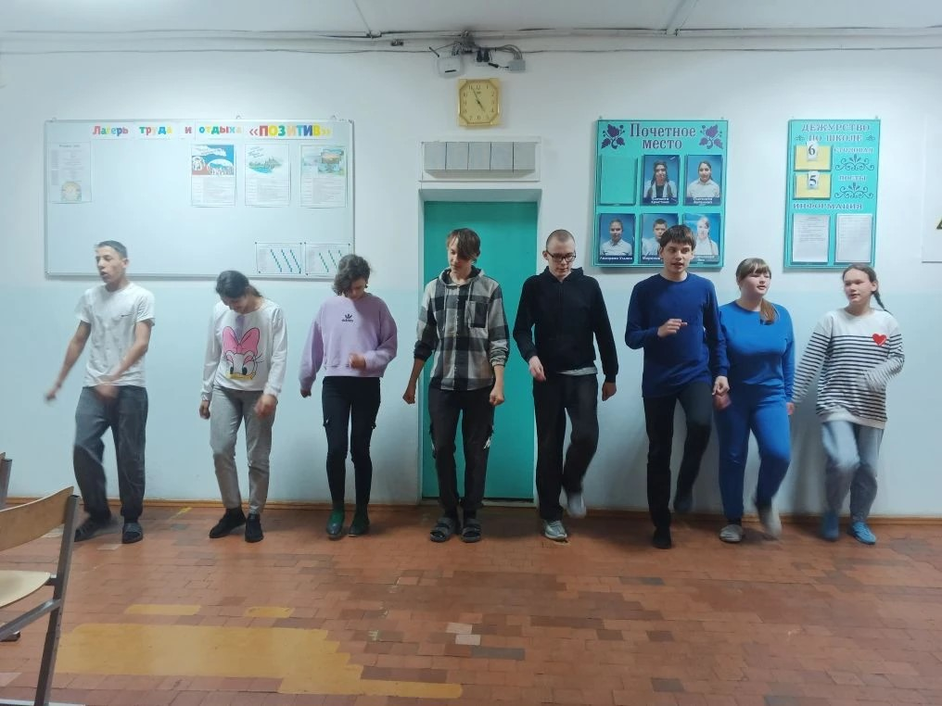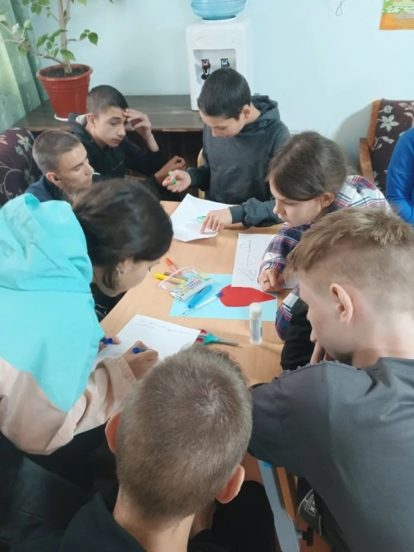

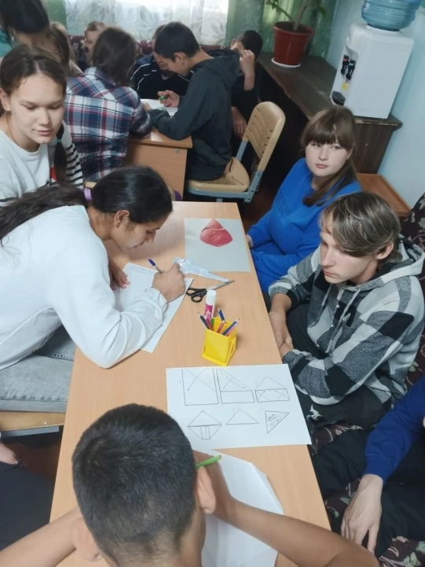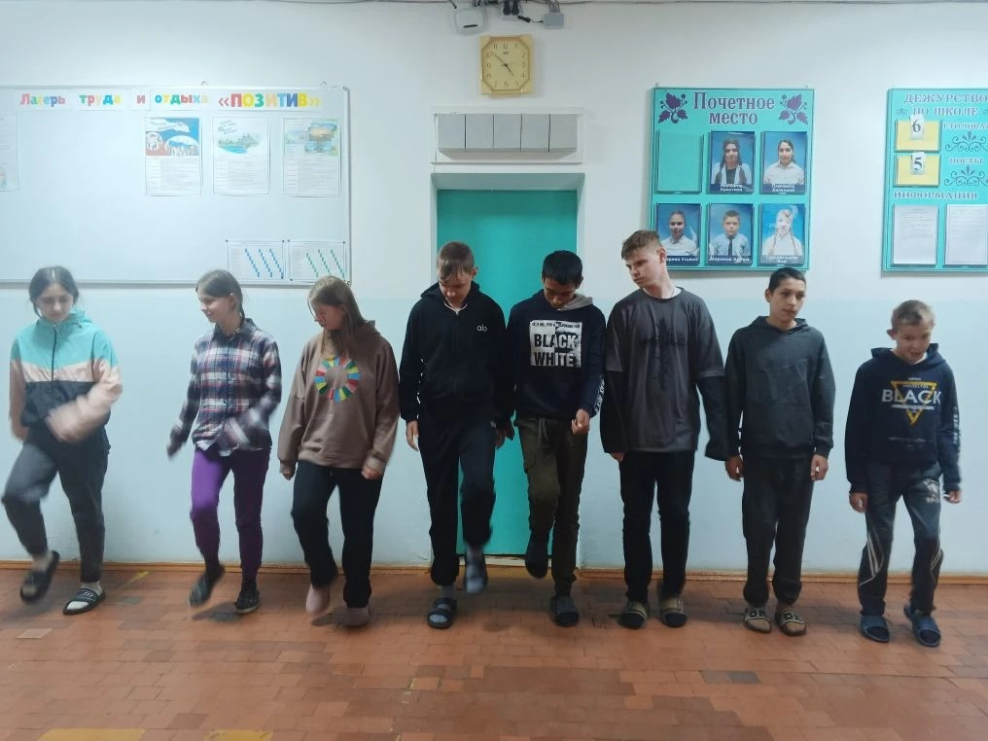

31 мая
Будущее в наших руках
Игра-путешествие «В мире профессий»
Цель: повышение уровня информационности детей о многообразии профессий.
Задачи:
- знакомство с миром профессий, через игру повысить интерес учащихся к профессиям,
- воспитывать уважительное отношение к труду.

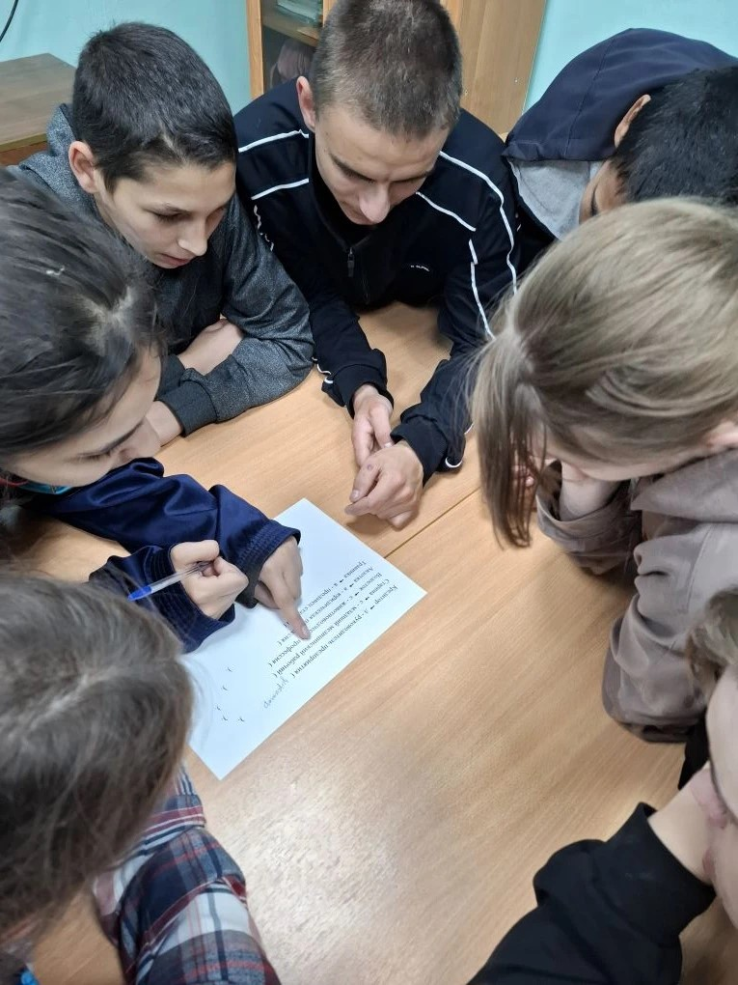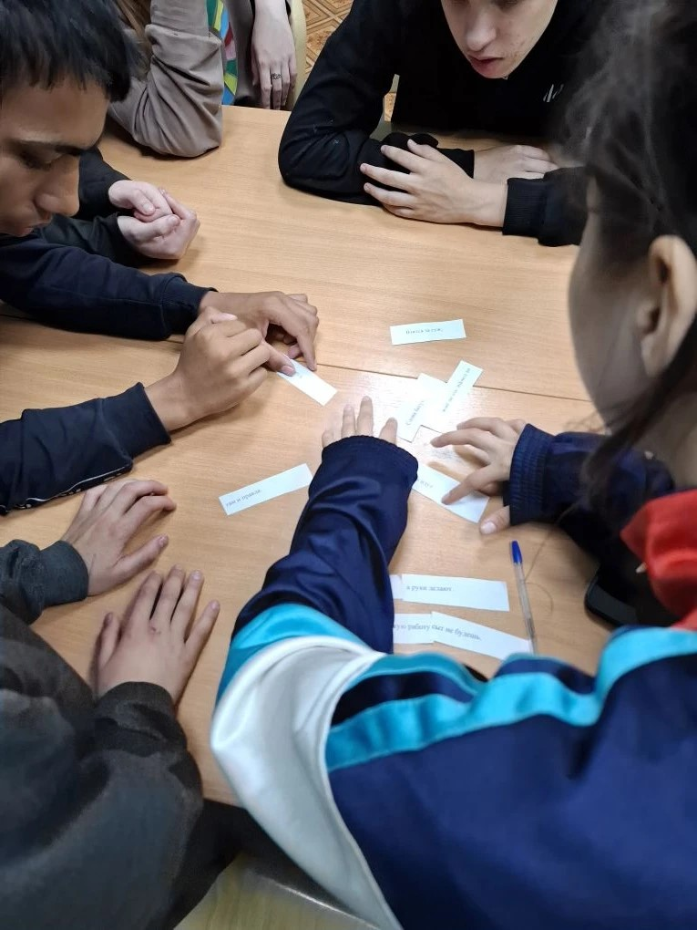

31 мая
Будущее в наших руках
Беседа с элементами творческих заданий
«Я б в учителя пошёл…»
Цель: формировать у обучающихся потребность в доброжелательном, уважительном отношении к своему учителю.
Задачи:
- воспитание духовно - нравственных качеств обучающихся: доброта, забота, уважение, сострадание, внимательность. - развитие навыков общения, внимания, умения отстаивать свою точку зрения.
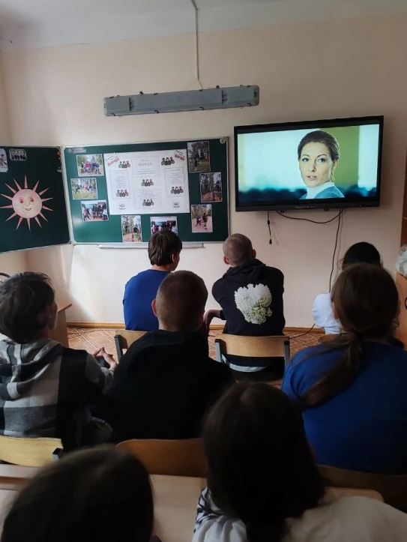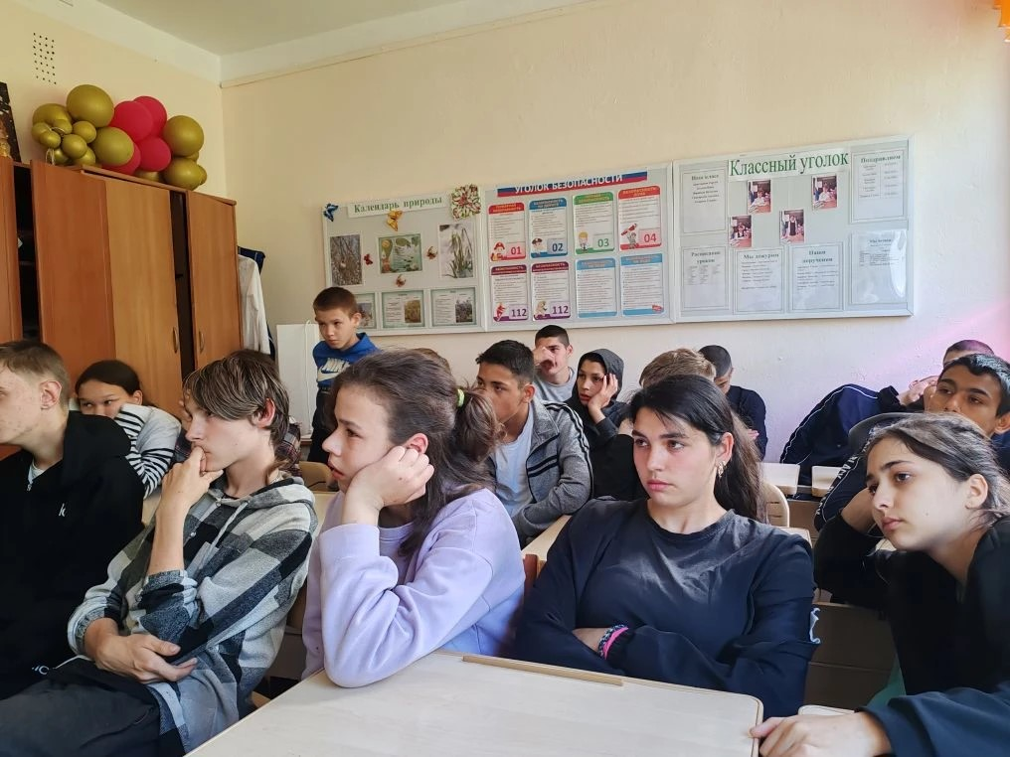
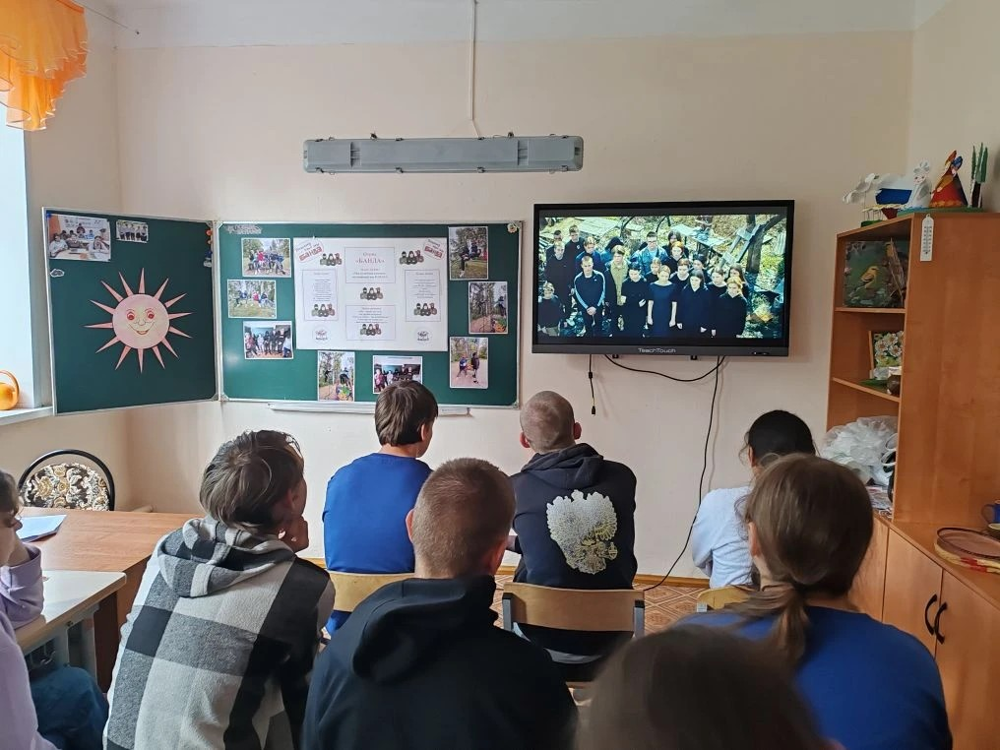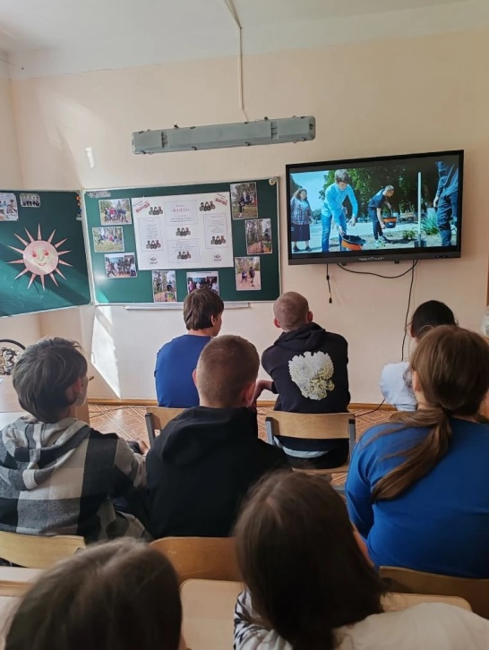

01 июня
Хранители культуры
Конкурс рисунков «Дети радость жизни»
Цель: развитие творческого потенциала: стимулировать творческое мышление и самовыражение участников через искусство; воспитание позитивного отношения: поощрять позитивное восприятие детства и радостных моментов в жизни.
Задачи:
- привлечь внимание общественности к важности детского счастья и радости в жизни.
- помочь участникам развить и усовершенствовать свои художественные навыки.
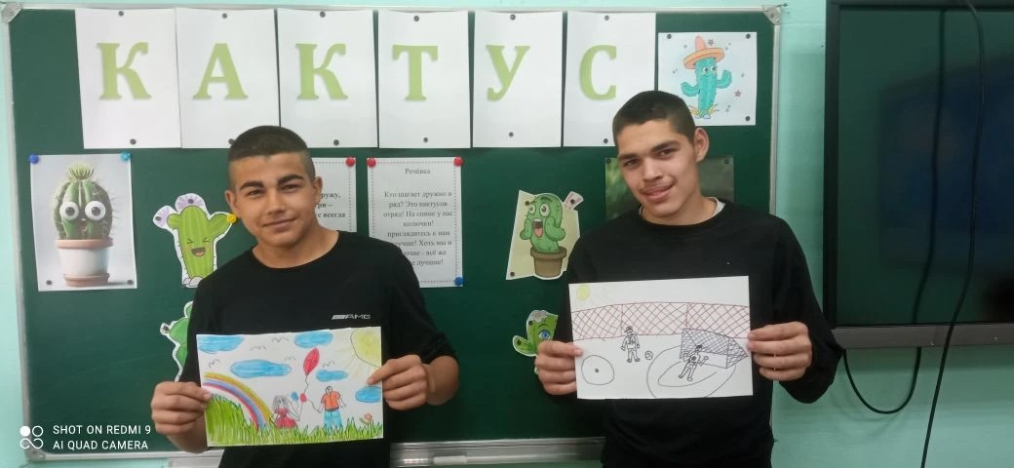

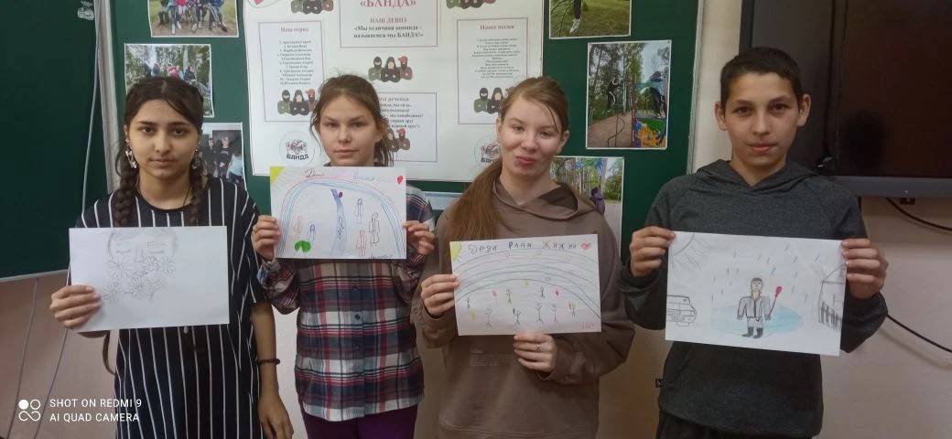
01 июня
Хранители культуры
Фестиваль «Страна детства»
Цель: создание праздничной атмосферы, способствующей раскрытию творческого потенциала и укреплению дружеских отношений между детьми.
Задачи: - предоставление детям возможности продемонстрировать знания и умения, полученные в ходе учебного года.
- стимулирование развития артистических навыков и творческого мышления у обучающих.
- Воспитание чувства уважения к своим сверстникам.
